分布式图片服务器FastDFS

1. 什么是FastDFS

FastDFS 是用 c 语言编写的一款开源的分布式文件系统。FastDFS 为互联网量身定制， 充分考虑了**冗余备份、负载均衡、线性扩容等机制**，并注重高可用、高性能等指标，使用 FastDFS 很容易搭建一套高性能的文件服务器集群提供文件上传、下载等服务。

FastDFS 架构包括 **Tracker server** 和 **Storage server**。客户端请求 Tracker server 进行文 件上传、下载，通过 Tracker server 调度最终由 Storage server 完成文件上传和下载。

Tracker server 作用**是负载均衡和调度，**通过 Tracker server 在文件上传时可以根据一些 策略找到 Storage server 提供文件上传服务。可以将 tracker 称为**追踪服务器或调度服务 器。**

Storage server **作用是文件存储**，客户端上传的文件最终存储在 Storage 服务器上， Storageserver **没有实现自己的文件系统而是利用操作系统 的文件系统来管理文件。**可以将 storage 称为存储服务器。

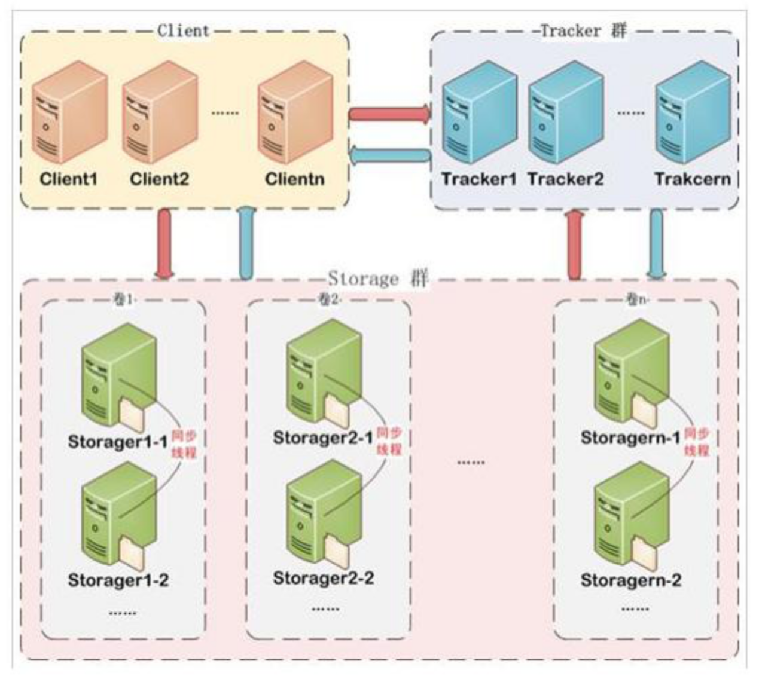

服务端两个角色:

Tracker:管理集群，tracker 也可以实现集群。**每个 tracker 节点地位平等**。收集 Storage 集群的状态。

Storage:实际保存文件 **Storage 分为多个组，**每个组之间保存的文件是不同的。每 个组内部可以有多个成员，组成员内部保存的内容是一样的，组成员的地位是一致的，没有 主从的概念。

2．文件上传流程

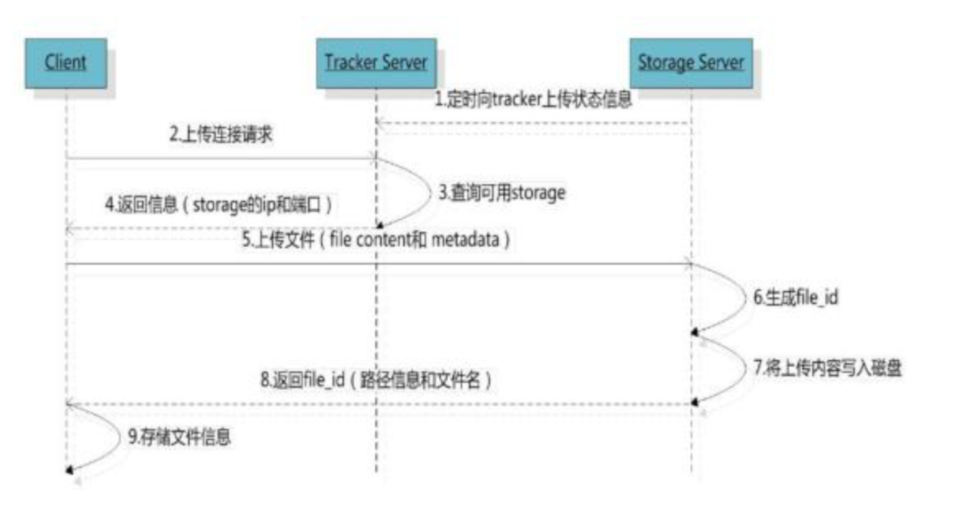

**客户端上传文件后**存储服务器将文件 ID 返回给客户端，此文件 ID 用于以后访问该文 件的索引信息。**文件索引信息包括:组名，虚拟磁盘路径，数据两级目录，文件名。**



组名:文件上传后所在的 storage 组名称，在文件上传成功后有 storage 服务器返回， 需要客户端自行保存。

虚拟磁盘路径:storage 配置的虚拟路径，**与磁盘选项 store_path*对应。**如果配置了 store_path0 则是 M00，如果配置了 store_path1 则是 M01，以此类推。

**数据两级目录:**storage 服务器在每个虚拟磁盘路径下创建的两级目录，用于存储数据 文件。

**文件名:**与文件上传时不同。是由存储服务器根据特定信息生成，文件名包含:源存储 服务器 IP 地址、文件创建时间戳、文件大小、随机数和文件拓展名等信息。

3． 文件下载流程

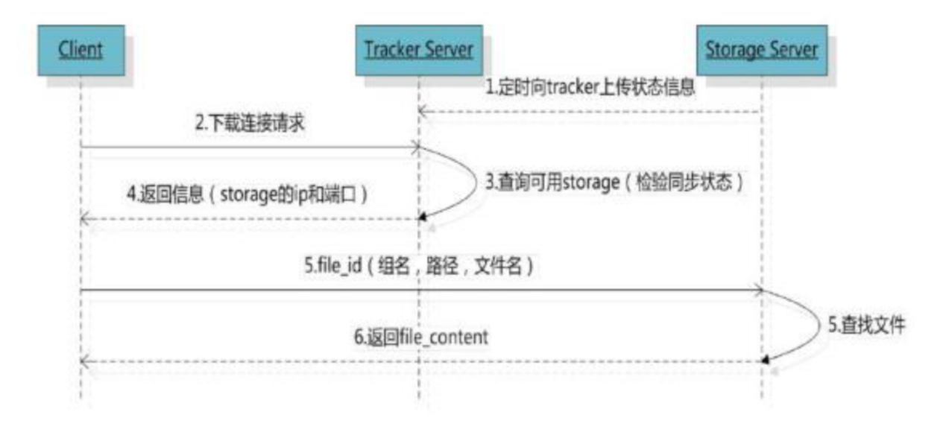

4. 简易FastDFS架构0

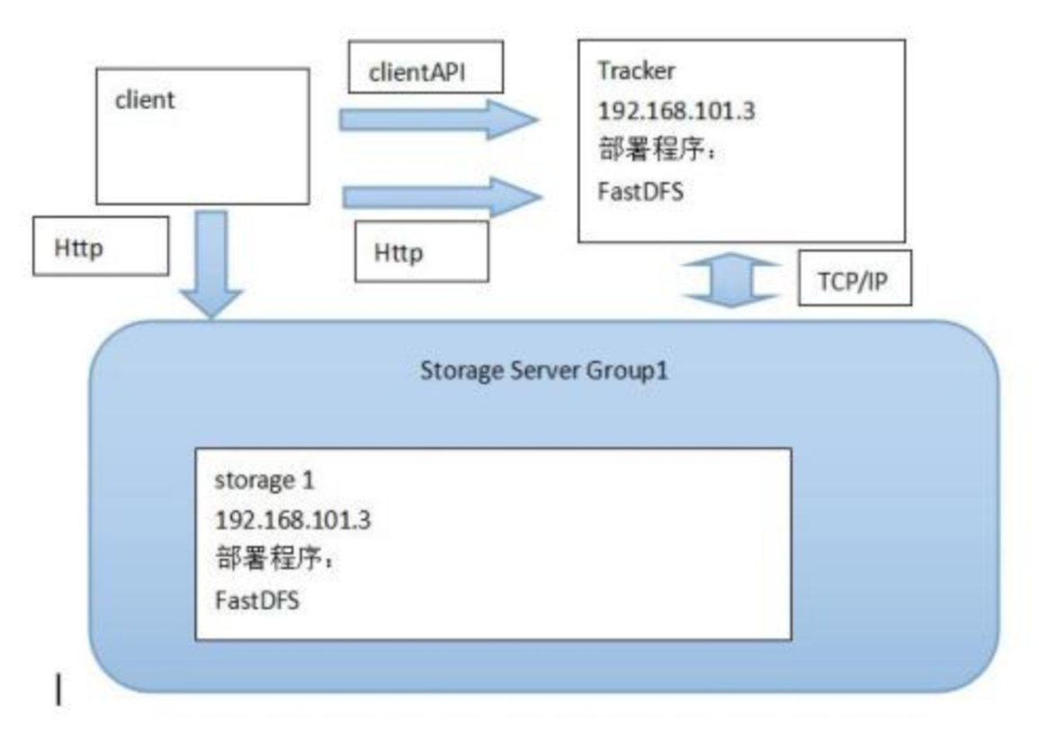

5 FastDFS安装

5.1 安装fastdfs依赖包

1. 解压缩libfastcommon-master.zip

2. 进入到libfastcommon-master的目录中

3. 执行 ./make.sh

4. 执行 sudo ./make.sh install

5.2 安装fastdfs

1. 解压缩fastdfs-master.zip

2. 进入到 fastdfs-master目录中

3. 执行 ./make.sh

4. 执行 sudo ./make.sh install

5.3 配置跟踪服务器tracker

1. sudo cp /etc/fdfs/tracker.conf.sample /etc/fdfs/tracker.conf

2. 在/home/python/目录中创建目录 fastdfs/tracker

mkdir –p /home/python/fastdfs/tracker

3. 编辑/etc/fdfs/tracker.conf配置文件 sudo vim /etc/fdfs/tracker.conf

修改 base_path=/home/python/fastdfs/tracker

# empty for bind all addresses of this host

bind_addr= 不写默认本机ip

# the tracker server port

port=22122 默认端口号

5.4 配置存储服务器storage

1. sudo cp /etc/fdfs/storage.conf.sample /etc/fdfs/storage.conf

2. 在/home/python/fastdfs/ 目录中创建目录 storage

mkdir –p /home/python/fastdfs/storage

3. 编辑/etc/fdfs/storage.conf配置文件 sudo vim /etc/fdfs/storage.conf

修改内容：

base_path=/home/python/fastdfs/storage

store_path0=/home/python/fastdfs/storage

tracker_server=自己ubuntu虚拟机的ip地址:22122

5.5 启动tracker 和 storage

sudo service fdfs_trackerd start

sudo service fdfs_storaged start

5.6 测试是否安装成功

1. sudo cp /etc/fdfs/client.conf.sample /etc/fdfs/client.conf

2. 编辑/etc/fdfs/client.conf配置文件 sudo vim /etc/fdfs/client.conf

修改内容：

base_path=/home/python/fastdfs/tracker

tracker_server=自己ubuntu虚拟机的ip地址:22122

3. 上传文件测试：

fdfs_upload_file /etc/fdfs/client.conf 要上传的图片文件

如果返回类似group1/M00/00/00/rBIK6VcaP0aARXXvAAHrUgHEviQ394.jpg的文件id则说明文件上传成功

5.7 安装nginx及fastdfs-nginx-module web服务器 epoll

1. 解压缩 nginx-1.8.1.tar.gz

2. 解压缩 fastdfs-nginx-module-master.zip

3. 进入nginx-1.8.1目录中

4. 执行

sudo ./configure --prefix=/usr/local/nginx/ --add-module=fastdfs-nginx-module-master解压后的目录的绝对路径/src

sudo ./make

sudo ./make install

5. sudo cp fastdfs-nginx-module-master解压后的目录中src下的mod_fastdfs.conf /etc/fdfs/mod_fastdfs.conf

6. sudo vim /etc/fdfs/mod_fastdfs.conf

修改内容：

connect_timeout=10

tracker_server=自己ubuntu虚拟机的ip地址:22122

url_have_group_name=true

store_path0=/home/python/fastdfs/storage

7. sudo cp 解压缩的fastdfs-master目录conf目录中的http.conf /etc/fdfs/http.conf

8. sudo cp 解压缩的fastdfs-master目录conf目录中的mime.types /etc/fdfs/mime.types

9.sudo vim /usr/local/nginx/conf/nginx.conf

在http部分中添加配置信息如下：

server {

listen 8888;

server_name localhost;

location ~/group[0-9]/ {

ngx_fastdfs_module;

}

error_page 500 502 503 504 /50x.html;

location = /50x.html {

root html;

}

}

10. 启动nginx

sudo /usr/local/nginx/sbin/nginx

6. 使用python客户端上传测试

1. workon django_py3

2. 进入fdfs_client-py-master.zip所在目录

3. pip install fdfs_client-py-master.zip

4.

>>> from fdfs_client.client import Fdfs_client

>>> client = Fdfs_client('/etc/fdfs/client.conf')

>>> ret = client.upload_by_filename('test')

>>> ret

{'Group name':'group1','Status':'Upload successed.', 'Remote file_id':'group1/M00/00/00/

wKjzh0_xaR63RExnAAAaDqbNk5E1398.py','Uploaded size':'6.0KB','Local file name':'test'

, 'Storage IP':'192.168.243.133'}

文档 https://github.com/jefforeilly/fdfs_client-py